**LAPORAN POSTEST**

**LOGIKA INFORMATIKA**



**DISUSUN OLEH:**

**EKO RACHMAT SATRIYO (2100018142)**

**KAMIS 15.00-KELAS C**

**PROGRAM STUDI TEKNIK INFORMATIKA**

**FAKULTAS TEKNOLOGI INDUSTRI**

**UNIVERSITAS AHMAD DAHLAN**

**OKTOBER 2021**

# POSTEST I

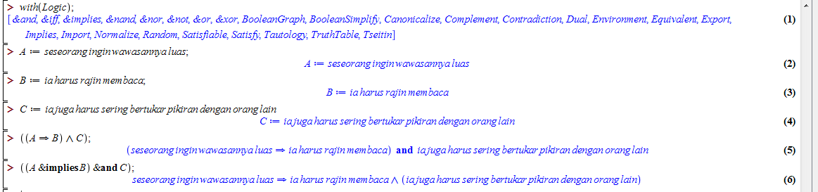

*Membuat ekspresi logika &maple*

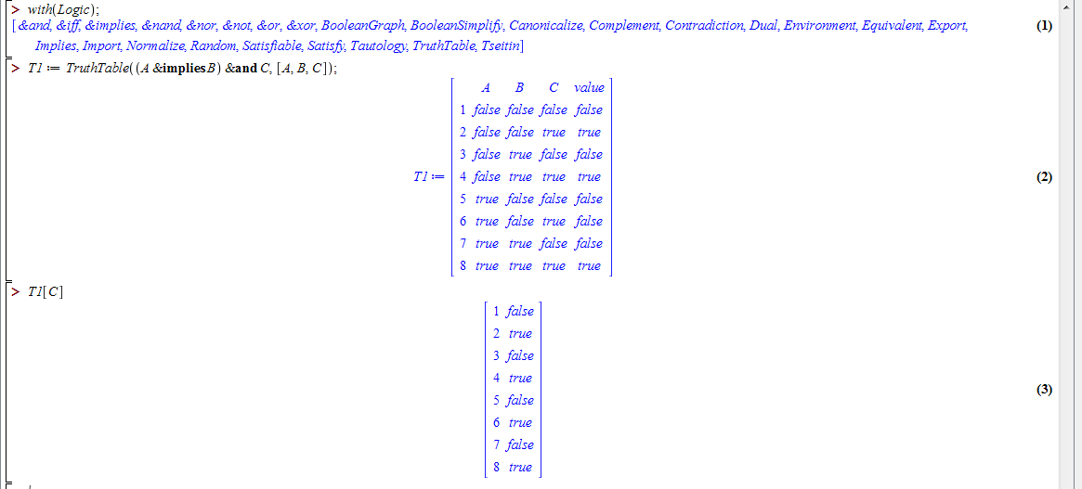

*Nilai kebenaran dan kebenaran bagian c*

# POSTEST II

Point

1. (p 🡪 r) ↔ (q🡪 s)
2. (r 🡪 p) ↔ (s🡪 q)
3. (-s v q) ↔ (-r v p)
4. (-p v q) ↔ (-r v s)

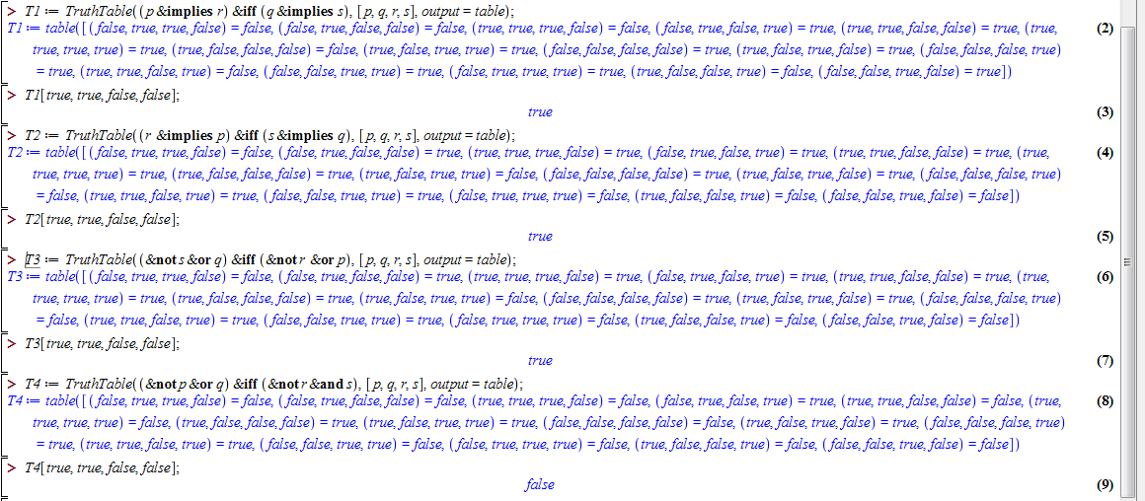

*Yang salah yaitu point 4(T4)*